# “课堂银行”系统设计文档

200110611 王志铭｜200110607 吴泽楷｜200110610 刘颜铭

http://101.33.253.180/

##### 项目结构设计

我们根据系统的场景来设计本项目模块的结构。

银行系统设计了两类交互场景：登录场景、使用场景。特别注意的是，使用场景还细分两类：面向用户的场景功能为转账，而面向经理的场景功能为管理、转账。

基于以上的场景设计，我们可以抽象出三个功能模块：登录模块、转账模块、管理模块，以及一个底层的数据模块。

登录模块主要负责账户的校验和用户信息保存；转账模块主要负责实现发起转账、查看转账明细；管理模块主要负责账户的查询、注册、删除等操作；而数据模块则主要是数据库表结构的设计。项目模块结构示意图如下所示。

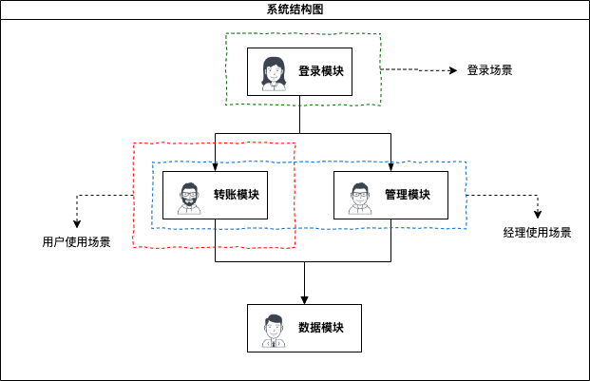

##### 项目具体实现

基于上面的设计，我们自底向上地介绍不同模块的具体实现：

1. 数据模块

首先是用户模型，主要记录了用户的帐户信息。我们经过讨论后认为，普通用户和经理的区别主要在于账户管理权限，其他的功能是相同的。因此设计为同一模型，区别在于role字段的不同。这样实现也有利于登录页面的统一。

然后是转账记录模型，包含了一条转账的from方、to方、金额、时间。

1. 转账模块

转账模块实现了从A到B的转账操作。

此模块并非简单的A账户扣钱B帐户加钱的操作，更重要的是在于保持数据的一致性，也就是不允许出现A扣钱B不加钱，或者A不扣B加钱的情况。

我们通过事务来实现了上面提到的特性。由于项目使用了SpringBoot框架，我们最终选择通过@Transactional在业务层实现事务，避免了与数据库层的业务耦合。

1. 管理模块

管理模块是仅限经理使用的模块。

经理登录后可以看到管理菜单，而用户只能看到个人信息和转账菜单。

基于扁平化管理结构的考量，我们规定一个经理的管理面向了所有的经理和用户。在具体实现时，经理通过发起查询/增加/删除请求，带上对应的id，在controller当中进行对应的数据库select/update/delete。在具体的方案上，我们使用到了MyBatisPlus.

注册时会进行username的检查，在业务层保证其唯一性。

1. 登录模块

基于数据模块的设计，我们把用户和经理的登录做了统一。

在登录逻辑上，由于username是唯一的，我们通过(username, password)确定一个帐号。具体实现上要简单一些，在user表当中查询(username, password)对应的帐号，判断是否登录成功。

##### 额外功能实现

1. 基于Session的状态保存

在登录时，我们将用户的信息保存在Session当中。这样使得不同的交互模块都能复用到登录时的用户信息（如id等），既避免了用户非法输入，也避免了转账时的信息重填，提升用户体验。

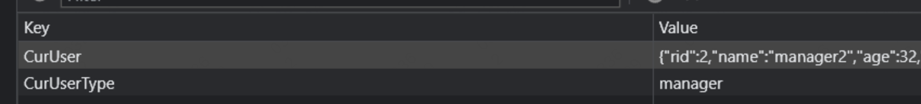

1. 动态menu实现

在整个界面设计当中，我们遵循了「高内聚、低耦合」的设计思想。用户和经理使用的页面菜单略有不同，我们设计了menu模型，为每个子菜单设计了menuRight权限。

相比于双界面固定菜单，这样的设计一是有高扩展性，不需要再修改base page，二是方便鉴权，普通用户无法访问到经理的界面。

1. 管理模块功能扩展

除了项目书要求的注册、删除，我们还添加了修改功能。并且先做一次预查询，方便了经理只修改少部分信息的情况。

1. 提前检验余额

转账时经常出现from方余额不足的情况，此时我们先前设计的事务已经能够保证回滚。不过我们还额外设计了提前余额检验，将转账流程的粒度细化，不必每次都开事务，提升了系统服务的性能。

1. 刷新保留页面

项目使用了Nginx，在实现刷新保留页面时，我们把menu存到local storage里（用插件），监听reload时menu变化时再设置一次动态路由，然后服务端部署nginx配置文件里允许奇怪的location。

1. 转账明细查询鉴权

在查询转账明细时，我们额外设置了权限约束：用户看不到与自己无关的明细，只有经理能看到所有。具体的实现是通过附带id的数据库查询。